SỞ GIÁO DỤC VÀ ĐÀO TẠO  HƯNG YÊN  TRƯỜNG THPT ĐÔNG TIỀN HẢI | KHẢO SÁT CHẤT LƯỢNG HỌC SINH GIỎI 12 NĂM HỌC 2025 – 2026  MÔN: HÓA HỌC
PHẦN I. Câu trắc nghiệm nhiều phương án lựa chọn. Thí sinh trả lời từ câu 1 đến câu 20. Mỗi câu hỏi thí sinh chỉ chọn một phương án đúng.
Câu 1: Bột cám nhựa urea-formaldehyde được sử dụng để lấp đầy các hốc tường. Bọt cám nhựa này phản ứng hóa học gây ra giải phóng formaldehyde, đặc biệt là trong điều kiện acid và ẩm ướt. Nồng độ formaldehyde thấp trong không khí có thể gây buồn ngủ, buồn nôn, đau đầu và các bệnh về đường hô hấp khác. Tiêu chuẩn an toàn formaldehyde của không khí trong nhà đã được đặt ở mức 0,1 ppm (ppm: parts-per-million: 1/1000000) theo thể tích. Vì formaldehyde là chất khử, nên các thiết bị đã được chế tạo để loại bỏ nó bằng phản ứng oxi hóa-khử. Không khí trong nhà được lưu thông qua máy lọc không khí có chứa chất oxi hóa như Al₂O₃/KMnO₄, chất này chuyển đổi formaldehyde thành acid hữu cơ cùng số carbon tương ứng. Cho các phát biểu:
(a) Urea-formaldehyde được tổng hợp bằng cách đồng trùng hợp urea và formaldehyde.
(b) Nồng độ formaldehyde trong môi trường không khí ẩm thấp hơn trong không khí khô.
(c) Tiêu chuẩn an toàn formaldehyde của không khí trong nhà là 1 lít formaldehyde trong 10 triệu lít không khí.
(d) Chất oxi hóa như Al₂O₃/KMnO₄ sẽ chuyển đổi formaldehyde thành formic acid.
Số phát biểu đúng là:
A. 1. B. 2. C. 3. D. 4.
Câu 2: Hỗn hợp dipeptide Lys-Asn và hai amino acid thành phần của nó, asparagine
và lysine, được phân tách bằng phương pháp điện di sử dụng đệm ở pH 5,0. Biết rằng tại pH = 5 thì lysine và asparagine tồn tại chủ yếu ở các dạng dưới đây:
Amino acid | Lysine | Asparagine
Dạng tồn tại chủ yếu | 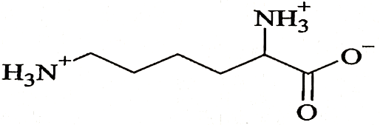 | 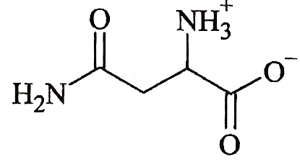

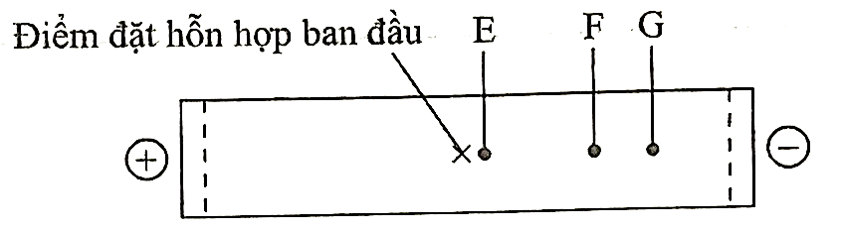
Kết quả khi tiến hành điện di được thể hiện trong hình dưới đây:
Cho các nhận định sau về quá trình điện di:
(a) Tại môi trường pH = 5 thì dạng ion tồn tại chủ yếu của lysine có tổng điện tích là +1.
(b) Chất E có thể là dipeptide Lys-Asn, di chuyển khoảng cách ngắn do có phần tử khối lớn.
(c) Điện tích dương càng lớn thì càng dễ dàng di chuyển về phía cực âm.
(d) Lysine có phần tử khối lớn hơn asparagine nên di chuyển chậm hơn và cách xa cực âm hơn. Các nhận định đúng là:
A. (a), (c). B. (a), (d). C. (a), (c), (d). D. (b), (c), (d).
Câu 3: Ester no, đơn chức, mạch hở (X) là dung môi hữu cơ được sử dụng nhiều trong công nghiệp hoá chất. Phổ MS của X cho biết khối lượng phân tử là 88. Trong đời sống, hợp chất X₂ được điều chế từ quá trình lên men tinh bột và là một thành phần của xăng E₅.
Cho các phương trình hoá học sau:
(1) X + NaOH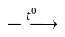X₁ + X₂ (2) X₂ + CuOX₃ + Cu + H₂O
(3) X₃ + Br₂ + H₂O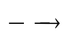X₄ + HBr
Phát biểu nào sau đây là đúng?
A. X tan tốt trong nước hơn X₁ và X₂.
B. X và X₄ là hai chất đồng phân.
C. Có thể thực hiện phản ứng theo sơ đồ chuyển hoá X₂X₄Χ.
D. Thứ tự nhiệt độ sôi được sắp xếp theo chiều X₂ < X₃ < X₄.
Câu 4: Hầu hết các loại rau và cây ăn trái phát triển tốt nhất trong đất có độ pH từ 6,0 đến 7,0. Trong quá trình trồng trọt, nếu đất có pH =4,5 đến 5,0 thì người nông dân sử dụng vôi sống để bón vào đất một cách hợp lý. Công thức của vôi sống và nguyên nhân của việc sử dụng này là?
A. Ca(OH)₂ ,vôi sống làm tăng độ phì nhiêu của đất nên cây trồng sẽ phát triển tốt hơn.
B. CaO, vôi sống tác dụng với nước tạo thành base sau đó base trung hòa acid tạo thành muối, từ đó làm giảm lượng acid có trong đất nên pH tăng.
C. CaO, vôi sống là một loại phân bón có giá trị pH=8 có tác dụng làm pH tăng.
D. Ca(OH)₂, vôi sống tác dụng với acid tạo thành muối, từ đó làm giảm lượng acid có trong đất nên pH tăng.
Câu 5. Một trong những hóa chất quan trọng nhất được sản xuất và sử dụng trên toàn thế giới là sulfuric acid. Sulfuric acid được sử dụng trong sản xuất kim loại, sản xuất sơn, phân bón, ắc quy ô tô, chất tẩy rửa, thuốc nhuộm và sợi và trong nông nghiệp.
Quá trình dưới đây cho phép sản xuất sulfuric acid nồng độ cao với số lượng lớn.
Trong các phát biểu sau:
(a) S trong các nguồn quặng có số oxi hóa 0.
(b) Số oxi hóa của sulfur có xu hướng tăng trong quá trình sản xuất.
(c) Để tăng hiệu suất chuyển hóa trong giai đoạn (2) có thể sử dụng xúc tác V₂O₅​.
(d) Nồng độ của sulfuric acid có thể được tăng lên trong giai đoạn (3).
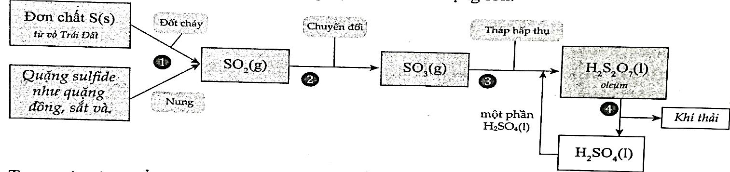
Các phát biểu đúng là
A. (a), (b). B. (b), (c). C. (a), (b), (c). D. (b), (c), (d).
Câu 6. Đường nghịch chuyển (invert sugar) là hỗn hợp gồm các lượng như nhau của fructose và glucose, được tạo ra từ quá trình thuỷ phân saccharose. Trong đời sống, đường nghịch chuyển được điều chế ở dạng siro. Loại đường này được sử dụng rộng rãi trong sản xuất thực phẩm, đồ uống do có khả năng giữ nước cùng với có vị ngọt cao hơn từ 20% - 25% so với saccharose, mang lại hương vị mới, hữu ích cho sản phẩm. Ví dụ đường nghịch chuyển có khả năng giữ ẩm tốt hơn saccharose giúp sản phẩm nướng giữ được độ tươi và màu vỏ đẹp, tăng độ mềm cho các món nướng; bánh kẹo nhờ đó được bổ sung độ ẩm, không bị khô nhanh. Trong các phát biểu sau phát biểu nào sai?
A. Thành phần đường nghịch chuyển gồm: Glucose, fructose và saccharose.
B. Để sản xuất đường nghịch chuyển sử dụng phản ứng thuỷ phân saccharose thành glucose và fructose.
C. Trong đường dịch chuyển khối lượng fructose bằng khối lượng glucose.
D. Đường nghịch chuyển không kết tinh dễ dàng như saccharose, vì thế nó thường được sử dụng trong các sản phẩm cần có độ kết cấu mịn mà không có tinh thể đường.
Câu 7. Một nhà kho chứa các đồ vật gia dụng làm từ nhựa polypropylene (PP) như hộp bảo quản thực phẩm, chai đựng nước, bình sữa trẻ nhỏ, đồ chơi trẻ em, dụng cụ học tập (vỏ bút bi, thước kẻ, hộp đựng bút), ghế nhựa, giá nhựa, tủ, bàn học,… bị bốc cháy, tạo nên khói đám cháy có nhiệt độ rất cao và chứa các khí độc như CO, CO₂,...
Cho các phát biểu sau:
(a) Công thức cấu tạo của PP là 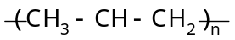.
(b) PP là polymer mạch không nhánh, bền trong môi trường acid và môi trường base, khó phân hủy sinh học.
(c) Trong khi di chuyển ra xa đám cháy, cần cúi thấp người (nhằm tránh khói đám cháy), đồng thời dùng khăn ướt che mũi và miệng (để hạn chế khí độc đi vào cơ thể).
(d) Nguyên tắc chữa cháy là cách li chất cháy, cách li hoặc làm giảm ảnh hưởng của nhiệt độ, nồng độ oxygen.
(e) Để dập tắt đám cháy trên ta có thể dùng nước và khí carbon dioxide.
Số phát biểu đúng là
A. 5. B. 4. C. 2. D. 3.
Câu 8: Có m gam phèn chua KAl(SO₄)_{2.}12H₂O tách ra từ 400 gam dung dịch KAl(SO₄)₂ bão hòa ở 20⁰C, nếu như có 200 gam H₂O bay hơi cũng ở nhiệt độ đó. Biết ở 20⁰C, dung dịch KAl(SO₄)₂ bão hòa có 5,5% KAl(SO₄)₂ về khối lượng. Giá trị m gần nhất với
A. 18,5. B. 22,5. C. 20,5. D. 24,5.
Câu 9: Ethyl alcohol được điều chế bằng cách lên men tinh bột theo sơ đồ:
Để điều chế 100 lít ethyl alcohol 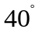 cần m kg nguyên liệu (chứa 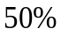 tinh bột, còn lại là tạp chất trợ không bị thủy phân). Biết hiệu suất của cả quá trình là 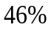 và khối lượng riêng của ethyl alcohol nguyên chất là 0,8 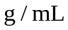. Giá trị của m gần nhất với giá trị nào dưới đây?
A. 980. B. 122,5. C. 490. D. 245.
Câu 10: Cho các chất X, Y, Z, T là một trong số các chất (không theo thứ tự) sau: ethyl acetate, propan-1-ol, acetic acid, methyl formate. Nhiệt độ sôi của chúng được ghi trong bảng sau:
Chất | X | Y | Z | T
Nhiệt độ sôi (ºC) | 31,5 | 77,1 | 118,2 | 97,2
Phát biểu nào sau đây không đúng?
A. Z có trong thành phần của giấm ăn với nồng độ 2%-5%.
B. Sử dụng phương pháp chiết để tách X ra khỏi hỗn hợp X và T.
C. Chỉ có Y và Z tác dụng được với dung dịch NaOH.
D. Chỉ có Z, T tan tốt trong nước do tạo được liên kết hydrogen với nước.
Câu 11. Quy trình Haber được phát triển vào năm 1915 bằng việc bổ sung nitrogen và hydrogen để tạo thành ammonia. Ammonia được tạo ra sau đó được sử dụng làm nguyên liệu để sản xuất phân bón.
(*) N₂(g) + 3H₂(g) 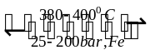2NH₃(g) 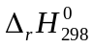= -92kJ
Cho các phát biểu sau:
(a) Chiều thuận của phản ứng (*) là quá trình tỏa nhiệt;
(b) Khi tăng áp suất, cân bằng của phản ứng (*) chuyển dịch theo chiều nghịch.
(c) Chất xúc tác (Fe) giúp phản ứng nhanh đạt trạng thái cân bằng.
(d) NH₃​ có nhiệt độ sôi cao hơn N₂ và H₂​.
(e) N₂​ và H₂​ dư có thể được đưa trở lại hỗn hợp ban đầu để tái sử dụng.
Số phát biểu đúng là
A. 1. B. 2. C. 3. D. 4.
Câu 12: Cho các cặp oxi hoá – khử và thế điện cực chuẩn tương ứng:
Cặp oxi hóa – khử | Sn²⁺/Sn | Zn²⁺/Zn | Fe²⁺/Fe | Mg²⁺/Mg | H₂O/(H₂, OH–) | Ag⁺/Ag
Thế điện cực chuẩn, V | - 0,137 | - 0,76 | - 0,44 | - 2,356 | - 0,414 | + 0,8
Xét ở điều kiện chuẩn, cho các phát biểu sau:
(1). Tính oxi hoá tăng dần theo thứ tự Mg²⁺, Zn²⁺, Sn²⁺, Fe²⁺, Ag⁺.
(2). Kim loại Mg có thể tác dụng được với nước.
(3). Cho các cặp kim loại nguyên chất tiếp xúc trực tiếp với nhau: Fe và Ag; Fe và Zn; Fe và Sn; Fe và Mg. Khi nhúng các cặp kim loại trên vào dung dịch acid, số cặp kim loại trong đó Fe bị phá huỷ trước là 1.
(4). Có 1 kim loại không phản ứng với hydrochloric acid ở điều kiện thường.
Có bao nhiêu phát biểu là đúng?
A. 2. B. 3. C. 1. D. 4.
Câu 13. Trong quy trình sản xuất bột ngọt (muối monosodium glutamate) tiến hành như sau:
(1) Lên men đường mía, tinh bột với vi khuẩn orynebacterium glutamicum nhằm chuyển nguyên liệu thành glutamic acid.
(2) Tách glutamic acid bằng cách hạ nhiệt độ dung dịch.
(3) Kiềm hoá glutamic acid bằng dung dịch NaOH để thu được monosodium glutamate.
(4) Tách muối monosodium glutamate bằng cách hạ nhiệt độ dung ịch. Bước nào trong quy trình trên không kèm theo phản ứng hoá học?
A. Bước 1 và 2. B. Bước 2 và 4. C. Bước 3 và 4. D. Bước 1 và 4.
Câu 14. Cho các phát biểu sau:
(a) Ở nhiệt độ thường, Cu(OH)₂ tan được trong dung dịch glycerol.
(b) Ở nhiệt độ thường, C₂H₄ phản ứng được với nước bromine.
(c) Đốt cháy hoàn toàn CH₃COOCH₃ thu được số mol CO₂ bằng số mol H₂O.
(d) HCOOCH₃ phản ứng được với dung dịch AgNO₃/NH₃.
Số phát biểu đúng là
A. 3. B. 4. C. 1. D. 2.

Câu 15: Cho các phát biểu sau:
(a) Có thể dùng nước bromine để phân biệt dung dịch glucose và dung dịch fructose.
(b) Trong môi trường acid, glucose và fructose có thể chuyển hoá lẫn nhau.
(c) Có thể phân biệt glucose và fructose bằng phản ứng với dung dịch AgNO₃ trong NH₃.
(d) Trong dung dịch, glucose và fructose đều hoà tan Cu(OH)₂ ở nhiệt độ thường cho dung dịch màu xanh lam.
(e) Ở dạng mạch vòng, fructose tồn tại ở dạng mạch vòng 5 cạnh.
(g) Glucose tồn tại ở dạng vòng 6 cạnh (α và β) chuyển hoá qua lại lẫn nhau.
Số phát biểu đúng là
A. 2. B. 5. C. 4. D. 3.
Câu 16: Cho các nhận xét sau:
(1). Có thể tạo được tối đa 2 dipeptide từ phản ứng trùng ngưng hỗn hợp Alanine và Glycine.
(2). Khác với acetic acid, amino acetic acid có thể tham gia phản ứng với acid HCl hoặc phản ứng trùng ngưng.
(3). Giống với acetic acid, aminoacetic có thể tác dụng với base tạo muối và nước.
(4). Acetic acid và α-aminoglutaric acid có thể làm đổi màu quỳ tím thành đỏ
(5). Thủy phân không hoàn toàn peptide: Gly-Phe-Tyr-Gly-Lys-Gly-Phe-Tyr có thể thu được tối đa 5 tripeptide khác nhau có chứa một gốc Gly.
(6). Cho HNO₃ đặc vào ống nghiệm chứa albumin thấy tạo dung dịch màu tím.
Có bao nhiêu nhận xét đúng ?
A. 6. B. 3. C. 4. D. 5.
Câu 17: Sản xuất bột ngọt từ các nguyên liệu chính: Dung dịch NaOH 40%, tinh thể glutamic acid (chứa 80% glutamic acid). Tiến hành thực hiện gồm các bước sau:
Bước 1: Hòa tan tinh thể glutamic vào nước, thu được dung dịch bão hòa.
Bước 2: Dung dung dịch NaOH 40% để trung hòa dung dịch glutamic acid đến pH = 6,8.
Bước 3: Lọc lấy nước lọc, cô cạn bớt nước, để nguội và kết tinh, thu được chất rắn.
Bước 4: Sấy chân không chất rắn thu được ở nhiệt độ thấp được bột ngọt. Bột ngọt thu được có độ tinh khiết là 99,5%. Giả thiết hiệu suất của cả quá trính tính theo glutamic acid là 90%. Để thu được 2 tấn bột ngọt cần m kg tinh thể glutamic acid. Giá trị của m là (Kết quả làm tròn đến hàng đơn vị)
A. 2404. B. 3020. C. 2164. D. 2416.
Câu 18. Thực hiện các thí nghiệm với 4 kim loại (X, Y, Z, T) và dung dịch muối của chúng (X²⁺, Y²⁺, Z⁺ , T²⁺) cho kết quả như sau:
-T đẩy được Z ra khỏi dung dịch muối của nó.
-Y không đẩy được Z ra khỏi dung dịch muối của nó.
-X đẩy được Z ra khỏi dung dịch muối của nó.
-X không đẩy được T ra khỏi dung dịch muối của nó.
-X không đẩy được Y ra khỏi dung dịch muối của nó.
Nhận xét đúng là
A. Trong 4 kim loại trên, X có tính khử yếu nhất.
B. T²⁺ có tính khử mạnh hơn Z⁺.
C. Trong 4 ion kim loại trên, Y²⁺ có tính oxi hóa yếu nhất.
D. T có tính khử yếu hơn X.
Câu 19: Tổ chức Y tế thế giới (WHO) đưa ra một đơn vị uống chuẩn (ly tiêu chuẩn) chứa 10 gam cồn (ethanol). Ở người có cơ chế chuyển hoá bình thường, sau một giờ, gan sẽ dung nạp và chuyển hoá hết một đơn vị cồn trong 1 ly tiêu chuẩn. Anh Thắng đi chơi Pickleball về có ghé qua 1 quán bia gần nhà và uống hết 6 lon bia có nồng độ cồn giống nhau là 5°. Tính thời gian tối thiểu để anh Thắng chuyển hoá hết lượng cồn nằm trong bia mà anh đã uống vào cơ thể. Biết rằng 1 lon bia có thể tích 330 mL và khối lượng riêng của ethanol là 0,8g/mL.
A. 6,60 giờ. B. 8,36 giờ. C. 7,92 giờ. D. 9,90 giờ.
Câu 20: Cho các phát biểu sau:
(1) Phenol, Ethanol không phản ứng với NaHCO₃.
(2) Maltose được tạo ra chủ yếu do quá trình thủy phân cellullose.
(3) Ngoài liên kết α-1,4-glycoside, còn xuất hiện liên kết α-1,6-glycoside giữa các đơn vị
α-glucose là nguyên nhân làm cho amylopectin có mạch phân nhánh.
(4) Trong mỗi mắt xích xenlulozơ có 5 nhóm -OH tự do.
(5) Metylamin là chất lỏng ở điều kiện thường, có mùi khai, tương tự như amoniac.
(6) Dung dịch axit α – amino glutaric (Glutamic acid ) làm đổi màu quỳ tím thành đỏ.
(7) Nhỏ vài giọt dung dịch aniline vào ống nghiệm đựng nước bromine thấy xuất hiện kết tủa trắng.
(8) Tơ visco thuộc loại tơ tổng hợp.
Số phát biểu đúng là
A. 5. B. 4. C. 7. D. 6
Phần 2: Câu hỏi trắc nghiệm dạng Đúng/Sai
Câu 1. Cồn sinh học (bio-ethanol) là ethanol được sản xuất bằng phương pháp sinh hóa thông qua sự lên men các sản phẩm hữu cơ như cellulose, tinh bột.
Từ nguyên liệu 3 tấn bã mía (chứa 54% cellulose) thu được V lít ethanol (D = 0,8 kg/L) theo hai giai đoạn sau (với hiệu suất mỗi giai đoạn đều đạt 90%).
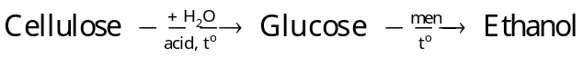
Quá trình đốt cháy hoàn toàn lượng ethanol lỏng có trong 1 lít xăng E5 trong buồng đốt động cơ tạo thành khí CO₂ và hơi nước giải phóng Q kJ nhiệt.
Cho biết enthalpy tạo thành chuẩn của các chất:

Chất | C₂H₅OH (l) | O₂ (g) | CO₂ (g) | H₂O (g)
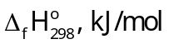 | -277,6 | 0,0 | -393,5 | -241,8
a) Hiệu suất chung của quá trình chuyển hóa cellulose thành ethanol là 90%.
b) Giá trị của V là 931,5.
c) Năng suất tỏa nhiệt của ethanol lỏng là 26,843 kJ/kg.
d) Giá trị của Q là 1470 kJ.
Câu 2. Trong ngành công nghiệp thực phẩm, các chất phụ gia như chất bảo quản, chất tạo màu và hương liệu được sử dụng phổ biến nhằm cải thiện chất lượng sản phẩm. Chất bảo quản E211 (thành phần là muối monosodium của acid hữu cơ đơn chức, có vòng benzene) thường dùng trong các loại nước giải khát có tính acid nhẹ.
Chất E211 khi sử dụng trong các loại nước giải khát chứa acid ascorbic (vitamin C) thì sẽ sinh ra benzene- một chất độc có khả năng gây ung thư. Trong một nghiên cứu của hội Hóa Học HCM để khảo sát ảnh hưởng của nhiệt và ánh sáng mặt trời, nhóm nghiên cứu đã mang một số mẫu nước giải khát đem phơi ngoài nắng trong thời gian 3 tuần lễ. Kết quả cho thấy hàm lượng benzene trong các loại nước giải khát dạng lon nhôm thì tăng rất ít còn trong loại nước giải khát dạng chai thủy tinh (nhựa trong) thì tăng cao.
Cho các phát biểu sau:
a) Cho thành phần phần trăm các nguyên tố trong E211 như sau
Nguyên tố | C | H | O | Na
Thành phần phần trăm nguyên tố (%) | 58,33 | 3,47 | 22.23 | 15,97
Công thức cấu tạo của E211 là C₆H₅CH₂COONa.
b) Phản ứng giữa E211 và vitamin C là phản ứng oxi hóa khử.
c) Để giảm thiểu nồng độ benzene trong nước giải khát thì tránh sử dụng E211 và vitamin đồng thời. Ngoài ra cần trữ nước ngọt trong mát, tránh ánh nắng mặt trời.
d) Một cơ sở bị phát hiện pha loãng sản phẩm nước cam (chứa chất bảo quản E211) bằng cách thêm vitamin C tổng hợp. Cho biết thể tích mỗi chai nước cam là 350 mL (khối lượng riêng của nước cam là 1,04 g/mL), sau khi pha loãng thì nồng độ E211 trong nước cam 0,12% (theo khối lượng) xuống còn 0,03%. Lượng benzene đã sinh ra là 177,5 miligam. Biết phản ứng sinh benzene xảy ra theo phương trình:
E211 + C₆H₈O₆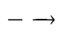C₆H₆ + CO₂ + C₆H₇O₆Na.

Câu 3. Để phát triển năng lượng tái tạo, việc lưu trữ năng lượng quy mô lớn là yếu tố then chốt
để khắc phục tính chất gián đoạn của các phương thức sản xuất này. Trong các giai đoạn sản
xuất cao điểm, năng lượng cần phải được lưu trữ để có thể giải phóng khi sản xuất thấp và nhu
cầu cao. Hiện nay, pin dòng oxi hóa – khử hữu cơ đang ngày càng trở thành trung tâm của
nhiều dự án như một giải pháp lưu trữ dung lượng lớn, an toàn, không gây ô nhiễm và tiết
kiệm.
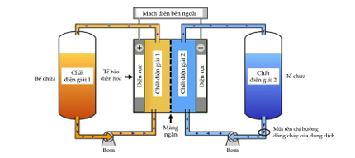

Hình 1. Sơ đồ thiết bị hoạt động như một pin điện hóa
Như minh họa trong Hình 1 ở trên, pin dòng oxi hóa – khử được tạo thành từ:
– Hai bể chứa được trang bị máy bơm để luân chuyển dung dịch các chất hữu cơ hoặc chất điện
giải qua tế bào điện hóa.
– Một tế bào điện hóa hoạt động như một pin điện hóa (trong quá trình phóng điện) hoặc như
một máy điện phân (trong quá trình sạc). Nó cho phép chuyển đổi năng lượng thông qua các
phản ứng oxi hóa – khử.
– Một màng ngăn được thiết kế đặc biệt để ngăn hai dung dịch trộn lẫn với nhau, đồng thời cho
phép trao đổi các ion H+ qua nó.
Một nhóm sinh viên đang nghiên cứu một loại pin dòng oxi hóa – khử hữu cơ sử dụng các chất
điện giải là 1,2–benzoquinone–3,5–disulfonic acid (BQDS) và 2–anthraquinonesulfonic acid
(AQS) được biểu diễn dưới đây.

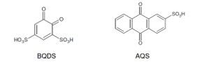

Các phản ứng bên trong tế bào điện hóa liên quan đến các cặp oxi hóa – khử BQDS/ H₂BQDS và
AQS/ H₂AQS, các chất có trong dung dịch nước ở các bể chứa.
Phương trình của phản ứng mô tả quá trình diễn ra trong quá trình phóng điện của pin (hoạt
động ở chế độ pin) như sau: BQDS + H₂AQS ⎯⎯→ H₂BQDS + AQS
a) Bán phản ứng của cặp oxi hóa – khử BQDS/ H₂BQDS là BQDS + 2H+ + 2e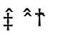 H₂BQDS
b) Dung dịch BQDS là chất điện giải 1.
c) Các ion H⁺ di chuyển từ chất điện giải 1 sang chất điện giải 2 thông qua màng ngăn.
d) Một tế bào điện hóa tạo ra dòng điện 250 A trong 6,0 giờ, sử dụng dung dịch điện giải
BQDS và H₂AQS 1,0 mol⋅L⁻¹. Với hiệu suất 70%, tổng thể tích hai chất điện giải cần dùng là 40L.
Câu 4. PMMA (poly(methyl methacrylate)) là một nhựa nhiệt dẻo trong suốt thường được sử dụng ở dạng tấm, miếng như một vật liệu nhẹ, khó bể vỡ và có thể được dùng để thay thế cho kính và thủy tinh. PMMA được điều chế theo 2 giai đoạn :
– Giai đoạn 1: Methyl alcohol tác dụng với methacrylic acid tạo thành methyl methacrylate.
– Giai đoạn 2: Trùng hợp methyl methacrylate tạo thành PMMA.
a) Công thức của methyl methacrylate là CH₂=C(CH₃)COOCH₃.
b) Xúc tác sử dụng trong giai đoạn 1 là dung dịch H₂SO₄ loãng.
c) Thủy phân hoàn toàn methyl methacrylate trong môi trường NaOH thu được một muối và một aldehyde.
d) Để sản xuất m tấm kính có chiều dài 20 cm, chiều rộng 15 cm và độ dày 1 cm (khối lượng riêng của tấm kính là D = 1,2 g/cm³) người ta cần tối thiểu 348,3 kg methacrylic acid. Biết trong mỗi tấm kính khối lượng PMMA chiếm 90% và hiệu suất phản ứng của toàn bộ quá trình tính theo methacrylic acid là 80%. Giá trị của m ở trên là 1000.
Câu 5. Cho sơ đồ phản ứng sau:
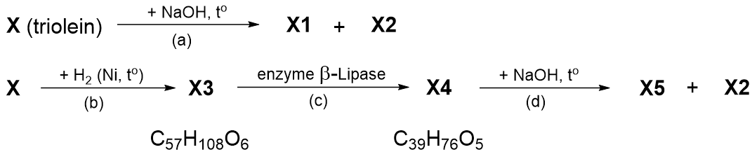
Cho biết X1, X2 và X5 là các hợp chất hữu cơ chỉ chứa một loại nhóm chức. Trong chuyển hóa (b), X phản ứng với khí hydrogen (xúc tác Ni, đun nóng) thu được hỗn hợp sản phẩm trong đó có X3. Ở phản ứng (c), enzyme β-lipase chỉ xúc tác cho sự thủy phân nhóm ester liên kết với nguyên tử carbon số 2 của gốc glycerol.
a) Thủy phân hoàn toàn 1 mol X4 bằng dung dịch NaOH dư thu được 2 mol X5.
b) Phân tử X2 có 17 nguyên tử carbon.
c) Để tạo thành X3, 1 phân tử X cần phản ứng với 2 phân tử H₂.
d) X4 là hợp chất tạp chức.
Câu 6. Để tách lấy kim loại Cu từ một thanh hợp kim Zn-Cu (Cu chiếm khoảng 96% về khối lượng), tiến hành thí nghiệm như hình bên.  Trong quá trình điện phân, thể tích dung dịch không đổi. Toàn bộ lượng kim loại tan ra ở anode tạo thành cation tan trong dung dịch và lượng kim loại Cu sinh ra bám hết vào cathode. Sau một thời gian, dừng điện phân, rửa sạch và sấy khô rồi cân lại điện cực. Khối lượng của mỗi điện cực: | 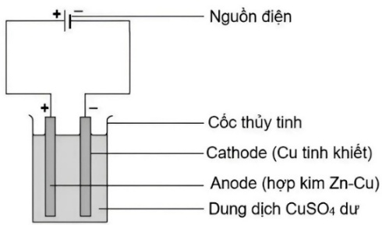
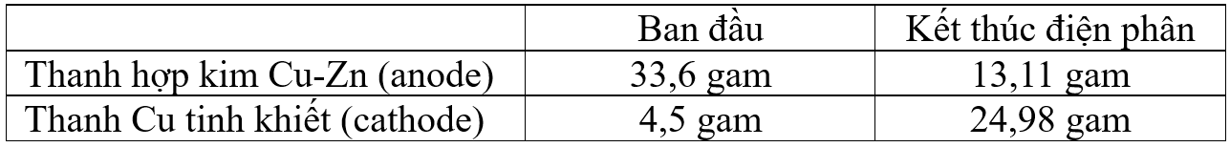
a) Khối lượng kim loại Cu tan ra ở anode là 19,84 gam.
b) Ở anode, kim loại Zn dễ bị oxi hóa hơn Cu.
c) Trong dung dịch sau khi kết thúc điện phân có chứa ion Zn²⁺ (aq).
d) Nồng độ mol của ion Cu²⁺ (aq) trong dung dịch thu được sau khi kết thúc điện phân thấp hơn so với dung dịch ban đầu.
Phần 3: Câu hỏi trắc nghiệm dạng trả lời ngắn
Câu 1. Tóc người chủ yếu chứa các protein (các polypeptide) như keratin. Keratin tương đối khác thường ở điểm nó có tỉ lệ rất lớn cysteine – amino acid chứa lưu huỳnh. Hàm lượng lưu huỳnh trong tóc có thể được xác định bằng cách thủy phân hoàn toàn với kiềm, sau đó oxi hóa để chuyển hóa lưu huỳnh thành sulfate, rồi kết tủa ở dạng barium sulfate.

S _{trong tóc} → SO₄²⁻ → BaSO₄

Thủy phân 1,00 g mẫu tóc và chuyển lưu huỳnh thành sulfate. Thêm barium chloride vào cho đến khi không còn phản ứng kết tủa nữa thì tổng thể tích tiêu hao là 2,50 dm³
Khi lọc hỗn hợp ở 20°C, thu được 260 mg BaSO₄ sau khi sấy khô. Với một lượng nhỏ kết tủa như vậy thì phải xét đến độ tan trong nước của BaSO₄ là 2,40 mg. dm⁻³ ở 20°C. Hàm lượng lưu huỳnh trong mẫu tóc khi có xét đến độ tan này là a%. Giá trị của a là bao nhiêu? (Làm tròn kết quả đến hàng phần trăm)
Đáp án: 3,65
Câu 2. Cellulose là polysaccharide phong phú nhất trong tự nhiên, chiếm hơn 50% lượng carbon trong thực vật. Cellulose là thành phần cấu trúc của thành tế bào thực vật. Cotton và giấy lọc chứa khoảng 95% cellulose, gỗ chứa khoảng 90% và lá khô chứa 10 – 20%. Cấu trúc của cellulose gồm các chuỗi thẳng glucose liên kết β-1,4. Cấu trúc thẳng này cho phép các nhóm OH trên các mạch tạo nhiều liên kết hydrogen với nhau, khiến các chuỗi xếp chặt thành sợi. Do đó, cellulose ít tương tác với các dung môi và có độ bền cơ học cao.
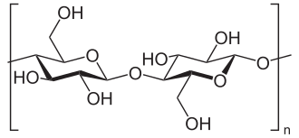
Cho các nhận định sau:
(1) Liên kết hydrogen giữa các chuỗi cellulose càng nhiều càng làm tăng độ bền cơ học.
(2) Cotton có độ bền cơ học cao hơn gỗ vì hàm lượng cellulose cao hơn.
(3) Cellulose khó tan trong nước vì các nhóm hydroxy đã tạo thành liên kết hydrogen giữa các chuỗi với nhau nên khó tương tác với nước.
(4) Độ bền cơ học của cellulose chỉ phụ thuộc vào kiểu liên kết giữa các đơn vị glucose trong chuỗi.
(5) Trong các dung môi hữu cơ như benzene hay ether, cellulose có thể tan tốt do các tương tác phân cực giữa –OH và dung môi.
Liệt kê các nhận định đúng theo số thứ tự tăng dần? (ví dụ: 1234, 24,…).
Đáp án: 123
Câu 3. Quy trình công nghệ sản xuất phèn aluminium (KAl(SO₄)₂.12H₂O) từ cao lanh (thành phần khoáng chính là kaolinit (Al₂O₃.SiO₂) được tiến hành như sau:
- Bước 1: Cao lanh đã tuyển được hoạt hóa ở chế độ nung 700º C trong 1 giờ.
- Bước 2: Sau đó được nghiền nhỏ và hòa tách trong 117,6 kg dung dịch H₂SO₄ 25 % ở nhiệt độ 95ºC. Lượng acid được tính theo tỷ lượng vừa đủ. Sau khi phản ứng, dung dịch muối aluminium sulfate được lọc tách khỏi bã silicon.
- Bước 3: Thêm tiếp 87 kg dung dịch K₂SO₄ 20% vừa đủ vào dung dịch sau phản ứng rồi đun nóng để nước bay hơi cho đến khi khối lượng dung dịch giảm đi 30% so với ban đầu.
- Bước 4: Hạ nhiệt độ dung dịch về 20°C để phèn chua tách ra.
Biết các phản ứng xảy ra vừa đủ và 100 gam nước ở 20ºC hòa tan được tối đa 15 gam KAl(SO₄)₂. Sau khi kết thúc các bước trên thu được m kg phèn chua. Tính m kg phèn chua thu được?( kết quả lấy tròn đến hàng phần mười).
Đáp án: 77,3

Câu 4 . Ephedrine được sử dụng với hàm lượng nhất định trong các loại thuốc điều trị cảm và dị ứng có công thức cấu tạo dưới đây:
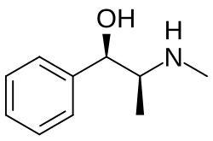
Cho các nhận định:
(1) Ephedrine phản ứng được với NaOH trong dung dịch.
(2) Ephedrine phản ứng được với dung dịch HCl.
(3) Ephedrine thuộc loại amino acid.
(4) Ephedrine tạo được liên kết hydrogen với nước.
(5) Ephedrine độc với người kể cả khi hàm lượng nhỏ.
(6) Ephedrine có tổng số liên kết σ (sigma) là 27.
Liệt kê các nhận định đúng theo số thứ tự tăng dần? (ví dụ: 1234, 24,…).
Đáp án: 246.
Câu 5. Điện phân có màng ngăn dung dịch muối ăn bão hoà là công đoạn chính của quy trình công nghiệp chlorine - kiềm.
Cho các nhận định sau:
(1) Dung dịch sau điện phân có thành phần chính là NaOH và có lẫn NaCl dư.
(2) Kim loại sodium thu được ở cathode và khí chlorine thu được ở anode.
(3) Ban đầu nước muối bão hoà có nồng độ 300 g/L sau khi điện phân thu được "nước muối nghèo" có nồng độ 220 g/L. Với mỗi lít nước muối bão hoà ban đầu thì thu được 38,29 gam sodium hydroxide (làm tròn đến hàng phần trăm). Biết hiệu suất của cả quá trình sản xuất là 70%, giả sử nước giảm đi do điện phân không đáng kể.
(4) Sản phẩm cơ bản của công nghiệp chlorine – kiềm là sodium hydroxide, chlorine và hydrogen.
Liệt kê những nhận định đúng theo thứ tự tăng dần
Đáp án: 134
Câu 6. Hợp chất hữu cơ X (chỉ chứa một loại nhóm chức) và dạng muối của nó tồn tại phổ biến trong nhiều loại thực vật dùng làm thực phẩm cho con người. Việc tiêu thụ quá nhiều X trong rau quả có thể dẫn đến nguy cơ mắc bệnh sỏi thận. Phân tích phần trăm khối lượng các nguyên tố cho thấy X có 26,67% carbon, 71,11% oxygen còn lại là hydrogen. Khi cho X tác dụng với lượng dư dung dịch NaHCO₃ thu được số mol CO₂ gấp 2 lần số mol X tham gia phản ứng. Trong phòng thí nghiệm, tinh thể X.2H₂O được sử dụng để pha chế dung dịch chuẩn. Dung dịch này có thể được dùng cho việc xác định nồng độ của một dung dịch khác. Để pha chế được 100,00 mL dung dịch X nồng độ 0,10 M cần a gam khối lượng tinh thể X.2H₂O (chứa 0,5% tạp chất trơ). Giá trị của a bằng bao nhiêu? (Làm tròn kết quả đến hàng phần trăm).
Đáp án: 1,27

---Hết---

